|  |  |  |
| --- | --- | --- |
| Magische Marktkramers | 22 oktober  2014 | |
| Voor de IBO-week hebben we een nieuw sprookje bedacht. Aan de hand van foto’s worden verschillende situaties weergegeven. De kinderen en wij hebben hier in ieder geval veel plezier aan beleefd. We hopen de lezers van dit verhaaltje dan ook te plezieren. Het verhaal is gebaseerd op de marktdag die iedere laatste dinsdag van de maand plaatsvindt in Herenthout. Veel plezier. | | Verhaal door Kids en Kidsteam. |

Er waren eens 2 broers en een zus. Deze broers en zus hadden elk een kraampje op de markt. De eerste broer had een kraampje van stro, hier verkocht hij heerlijk verse groenten en fruit.

De tweede broer had een kraampje van hout. Hier verkocht hij de mooiste schoenen en laarzen van heel het land.

De zus had een kraampje van steen, waar ze mooie dieren en dierenhuiden verkocht.

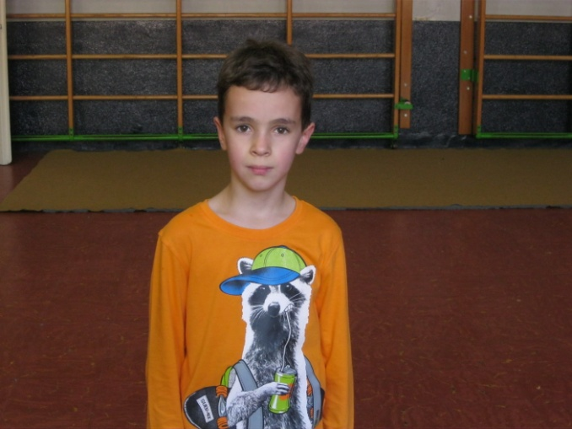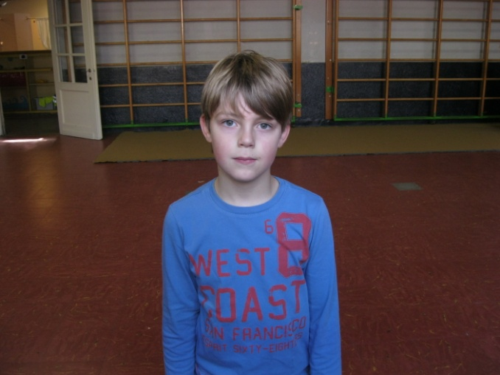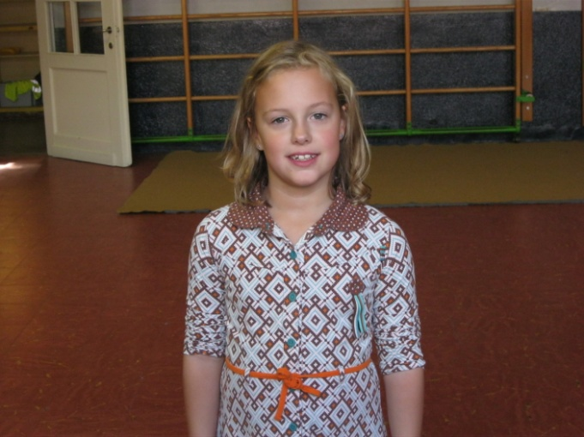

Die dag tijdens de markt, huppelde er een heel knap meisje met git zwarte haren over de markt. Ze zag het fruitkraampje waar er heel mooie appels lagen en daar kocht zij 1kg appelen.

Ze wandelde verder en kreeg heel veel zin in een appeltje dus nam ze een appel en beet ze er een stuk uit.

Het leek of ze haar verslikte in de appel en ze viel tegen de grond.

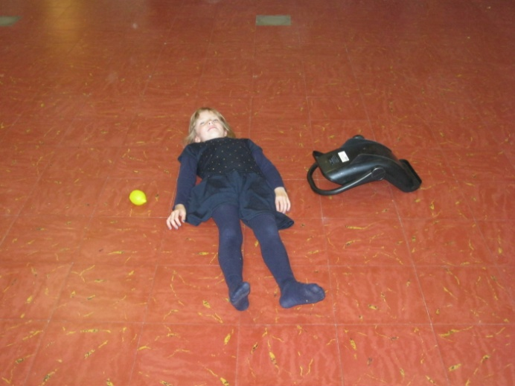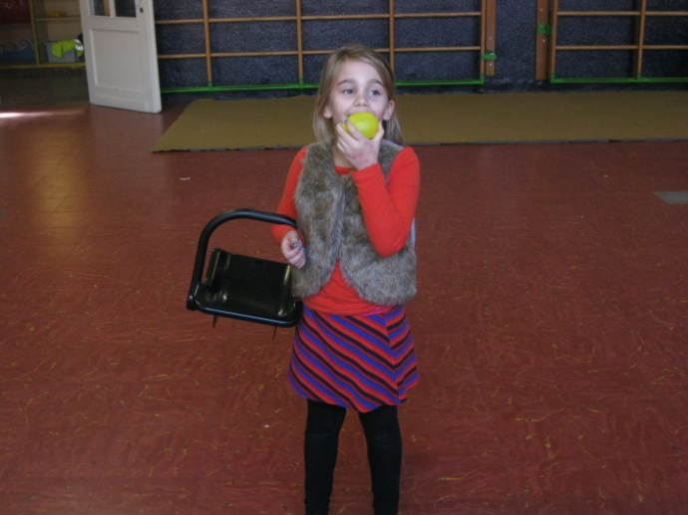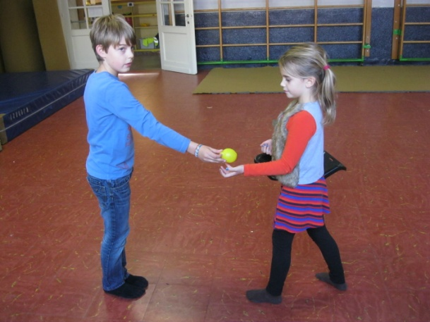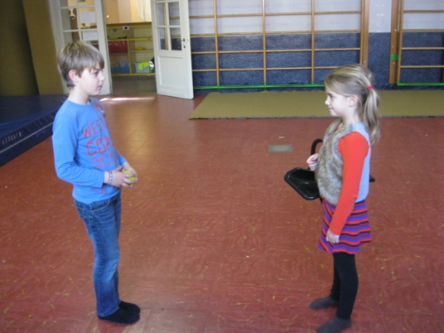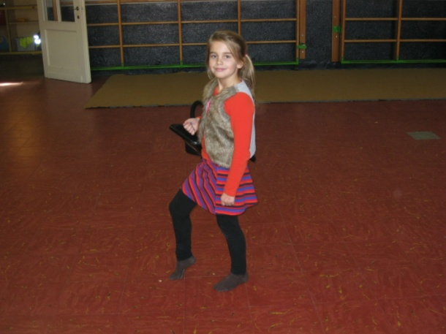

De klokkenluider van St Pierre zag dit allemaal gebeuren vanuit de klokkentoren en riep naar 7 kleine blauwe mannetjes dat er een mooi meisje was flauwgevallen. De blauwe mannetjes liepen de kerk uit en hielpen het meisje. Ze droegen haar de kerk binnen en legden haar op een grote tafel.

Zij probeerden 1 voor 1 het meisje wakker te krijgen maar helaas lukte dit niet.

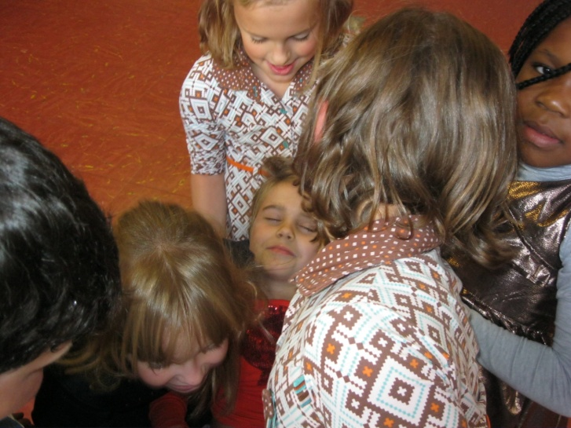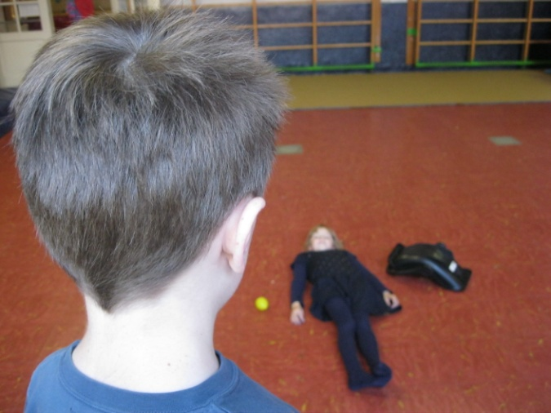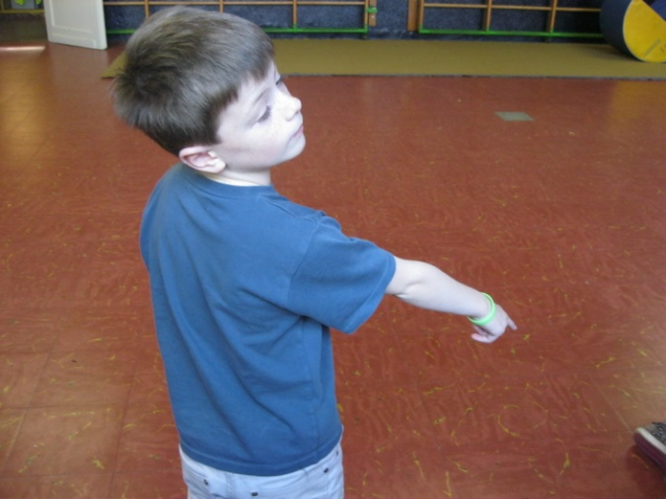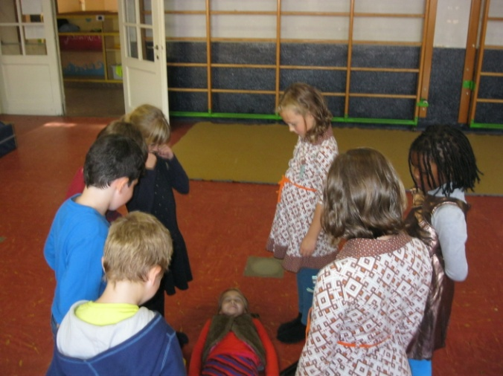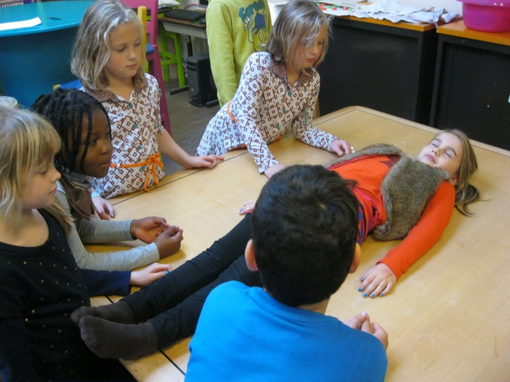

De 2 broers en de zus achter de marktkraampjes hoorden het verhaal.

De eerste broer met stenen kraampje verkleedde zich als de gelaarsde kat, hij trok zijn mooiste laarzen aan die hij in zijn kraam kon vinden.

Hij snelde de kerk binnen deed een knieval en probeerde het meisje wakker te krijgen. Hij begon met haar te schudden maar er gebeurde niets. Treurig ging hij terug naar zijn marktkraam.

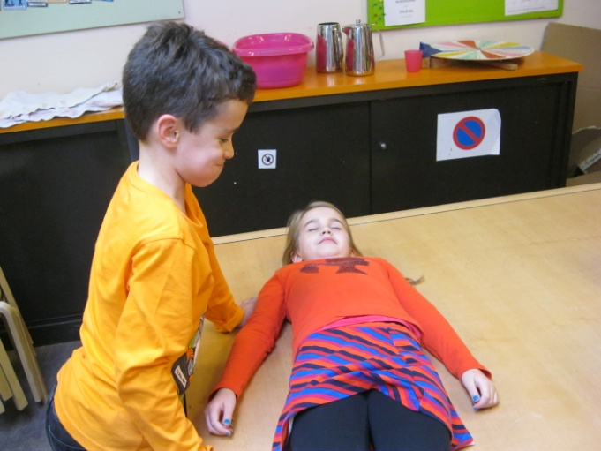

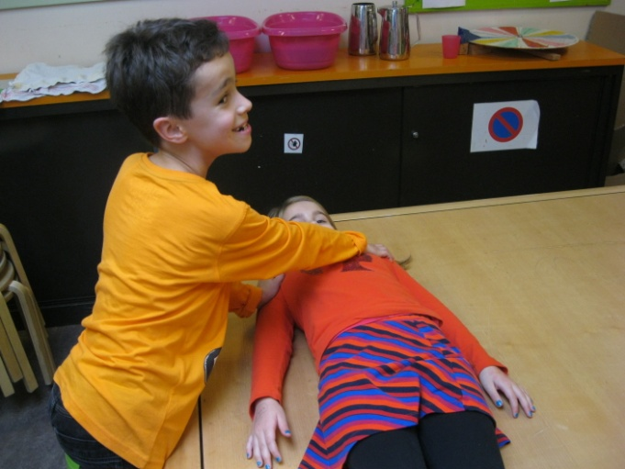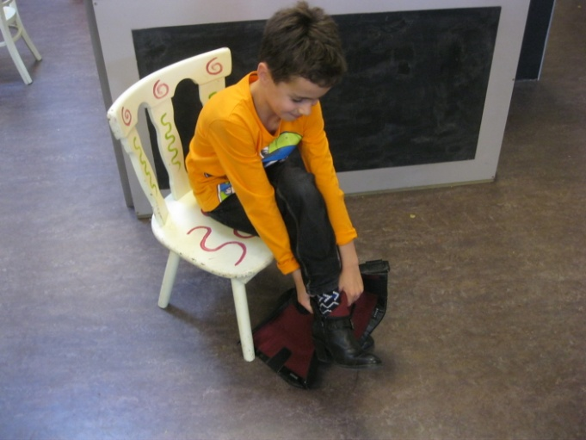

De zus in het strooien kraampje wilde het ook wel eens proberen en verkleedde zich als een hele mooie wolf. Ze haastte zich naar het meisje. Toen ze haar daar zag liggen op de tafel bedacht ze zich dat ze eigenlijk nog nooit zo’n mooie dame had gezien. Ze ging er naast staan en zei tegen haar: ,,Oh wat heb jij mooie oren, daar zal je wel heel goed met kunnen horen, en wat heb jij mooie ogen,daar zal je wel heel goed mee kunnen zien en wat heb je een hele mooie mond, daar wil ik je wel op kussen"

Maar het meisje keerde juist haar hoofd naar de andere kant. Het zusje schrok van het bewegende hoofd en ze liep terug naar haar marktkraam.

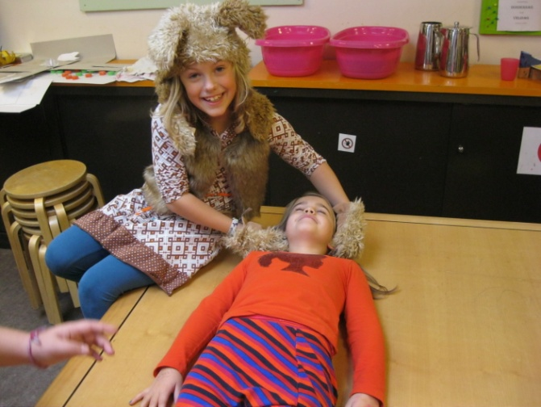

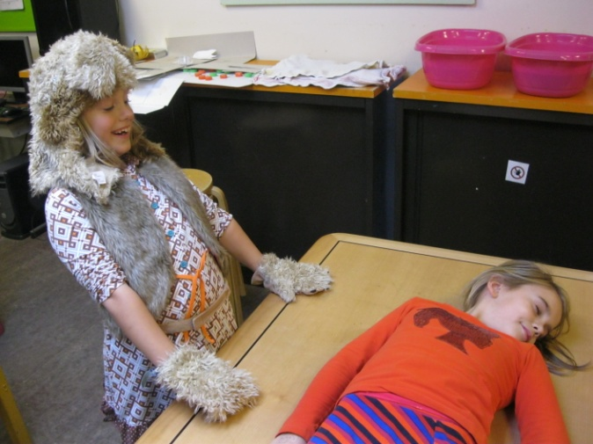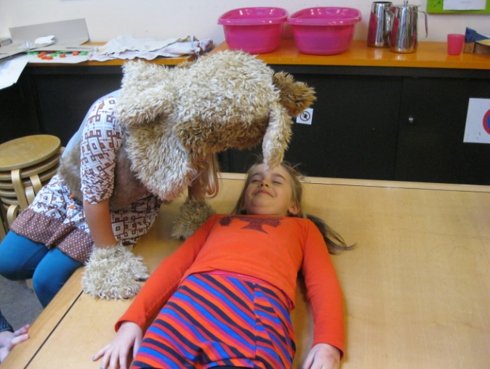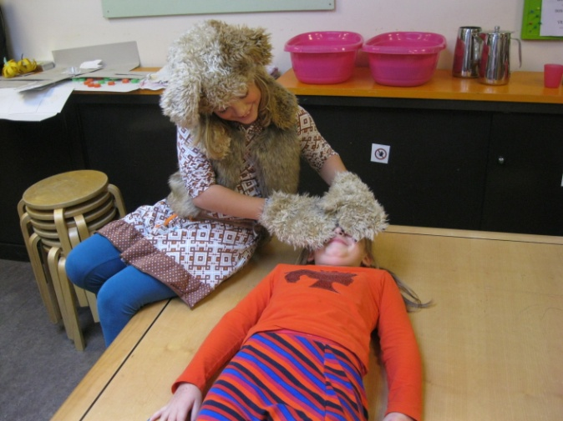

De laatste broer van het derde kraampje, waar groenten en fruit verkocht werden, had een goed plan. Hij nam een paar van zijn magische pompoenen. De eerste pompoen sloeg hij open en haalde een hele mooie gouden koets uit, uit de 2de pompoen haalde hij twee prachtige paarden. Deze paarden zette hij voor de koets. Tot slot haalde hij uit de derde pompoen een prachtig prinsenkostuum. Hij verkleedde zich als knappe prins stapte in zijn koets en hij reed met zijn paard en koets naar de kerk. Aangekomen bij de grote tafel, ging hij naast het meisje zitten op zijn 2 knieën. Hij gaf het meisje een liefdevolle zoen en ze werd heel verbaasd wakker. Toen ze op zag, keek ze de knappe prins aan en ze werd op slag verliefd.

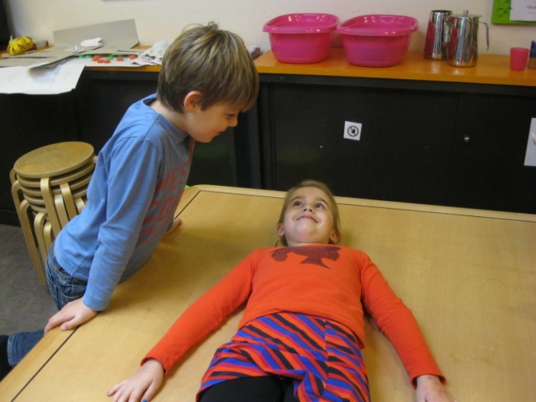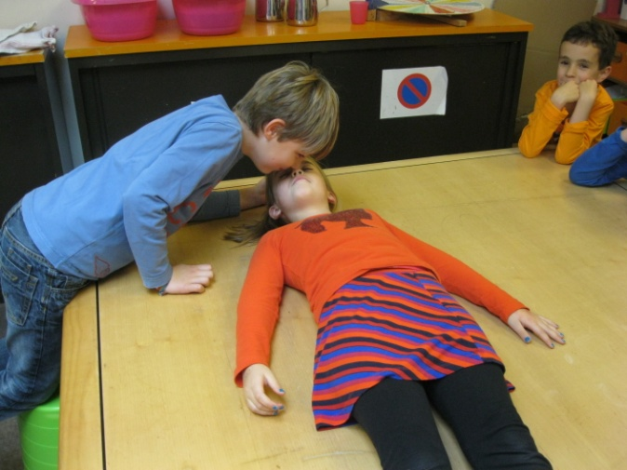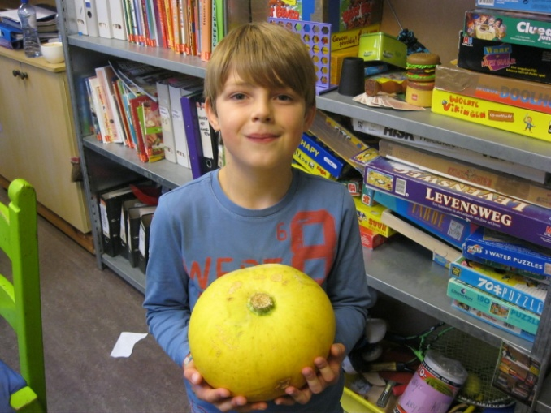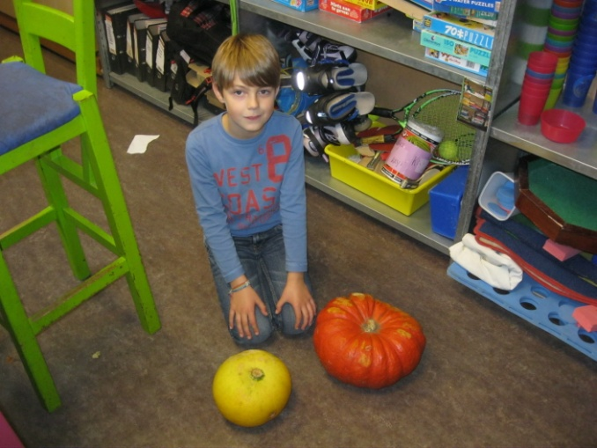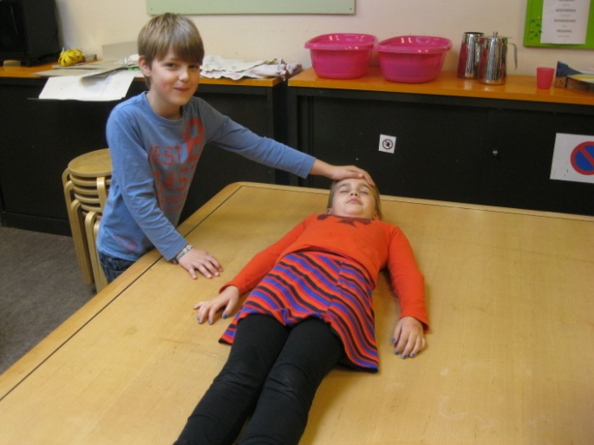

De klokkenluider trouwde het koppel in de kerk. De zeven kleine blauwe mannetjes en de broer en zus waren bij hun huwelijk.

Het werd een prachtig feest.

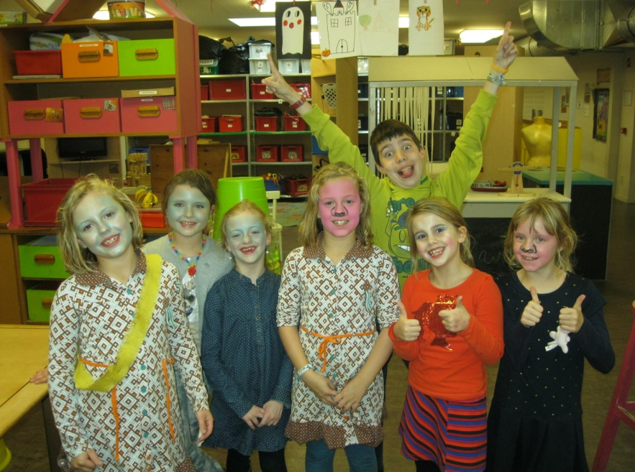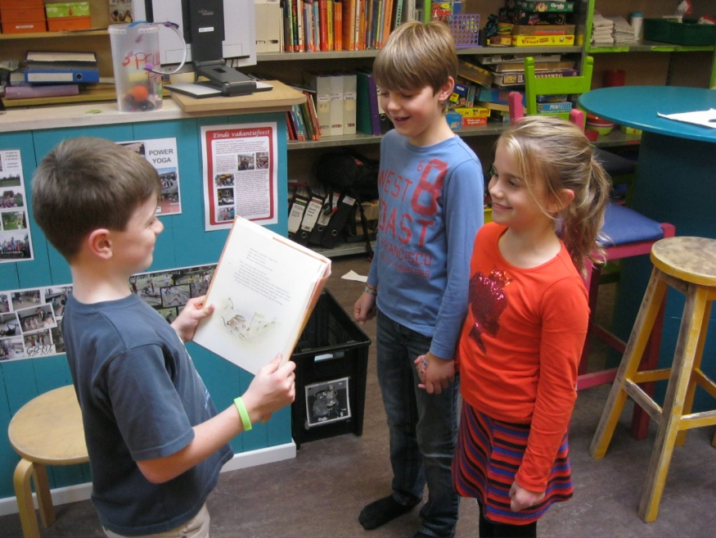

Ze kregen nog vele kleine kindertjes en leefden nog lang en gelukkig